**新 书 推 荐**

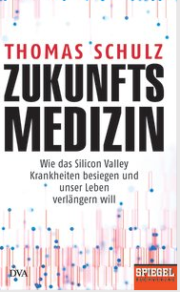**中文书名：《未来医学：硅谷想要如何战胜疾病并延长我们的寿命》**

**英文书名：****Future Medicine: How Silicon Valley wants to conquer disease and increase our life span**

**德文书名：Zukunftsmedizin**

**作 者：****Thomas Schulz**

**出 版 社：Verlagsgruppe Random House GmbH**

**代理公司：ANA/ Susan Xia**

**页 数：288页**

**出版时间：2018年5月**

**代理地区：中国大陆、台湾**

**审读资料：电子稿**

**类 型：****大众社科**

**内容简介：**

对未来医学世界的深刻见解！

硅谷正在催生下一场革命，这场革命将彻底改变我们的生活：重新发明医学。像谷歌和微软这样的科技巨头，以及无数的初创企业都在开发基于数据的数字计算机药物，这些药物完全是针对个人患者量身定制的，这将彻底改变我们处理疾病的方式。惊人的新疗法和高效的药物有望给我们带来更健康、更长寿的生活。

托马斯·舒尔茨（Thomas Schulz）可以接触到健康产业的秘密研究实验室的独家观点。他向我们展示了哪些新的治疗方法即将问世——并告诉我们，医生和病人、健康的人和病人应该如何为未来的医学做好准备。

**作者简介：**

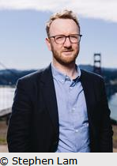**托马斯·舒尔茨（Thomas Schulz）**在法兰克福、洛杉矶、迈阿密和哈佛大学学习政治和通讯科学。自2001年以来，他一直在为《明镜周刊》（the Spiegel）撰稿，从2008年开始在美国担任经济记者。2011年，舒尔茨搬到旧金山，在硅谷建立了《明镜周刊》的办公室。在那里，他经常撰写有关经济和互联网的文章。他获得了Henri Nannen Prize奖，霍茨布林克经济新闻奖，并被选为年度最佳记者。

**谢谢您的阅读！**

**请将反馈信息发至：夏蕊（Susan Xia）**

安德鲁·纳伯格联合国际有限公司北京代表处

北京市海淀区中关村大街甲59号中国人民大学文化大厦1705室

邮编：100872

电话：010-82504406

传真：010-82504200

Email：[susan@nurnberg.com.cn](mailto:susan@nurnberg.com.cn)

网址：[http://www.nurnberg.com.cn](http://www.nurnberg.com.cn/)微博：<http://weibo.com/nurnberg>

豆瓣小站：<http://site.douban.com/110577/>